МІНІСТЕРСТВО ОСВІТИ І НАУКИ УКРАЇНИ ЗАХІДНОУКРАЇНСЬКИЙ НАЦІОНАЛЬНИЙ УНІВЕРСИТЕТ ФАКУЛЬТЕТ КОМП'ЮТЕРНИХ ІНФОРМАЦІЙНИХ ТЕХНОЛОГІЙ

Кафедра комп'ютерних наук

Лабораторна робота №3
з дисципліни “Основи програмування” Варіант завдання №10

Виконав:
Перевірив:

Тернопіль - 2022

Умова до завдання №10
- В одновимірному масиві, що складається з N цілих елементів, обчислити:
  - мінімальний за модулем елемент масиву
  - суму модулів елементів масиву, розташованих після першого елемента, рівного нулю.
Перетворити масив таким чином, щоб в першій його половині розташовувались елементи, що стоять на парних позиціях, а в другій половині - елементи, що стоять в непарних позиціях.
- Здійснити циклічний зсув елементів прямокутної матриці на n елементів вправо або вниз.
- З клавіатури вводиться текстовий рядок. Скласти програму, яка підраховує кількість слів у тексті, які починаються з голосної літери; виводить всі слова, які містять непарну кількість приголосних літер; видаляє всі числа з тексту.

Лістинг програми варіанту №10
#include <stdio.h> #include <stdlib.h> #include <conio.h> #include<iostream> #include<string> using namespace std; #define N 5
#define M 6

void rotright(int** A, int k)
{
int q = 0, R[N * M] = { 0 };
for (int i = 0; i < N; i++) for (int j = 0; j < M; j++)

R[q++] = A[i][j];

int* temp = new int[k];
for (int t = N * M - k, s = 0; t < N * M; t++) temp[s++] = R[t];

while (--k >= 0)
{
for (int m = N * M - 2; m >= 0; m--) R[m + 1] = R[m];
}

for (int x = 0; temp[x] >= 0; x++) R[x] = temp[x];

int n1 = 0, v = 0;
for (int n2 = 0; n1 < N && v < q; n2++)
{
if (n2 >= M) { n2 = 0; n1++; } A[n1][n2] = R[v++];
}
}

void rotdown(int** A, int k)
{
int** temp = new int* [k];
for (int t = N - k, s = 0; t < N; t++) temp[s++] = A[t];

int r = k;
while (--r >= 0)
{
for (int m = N - 2; m >= 0; m--)
A[m + 1] = A[m];

}

for (int x = 0; x < k; x++) A[x] = temp[x];
}
void FindMin(int* arr, int size) { int min = abs(arr[0]);
for (int i = 0; i < size; i++)
{
if (min > abs(arr[i])) { min == arr[i];
}
}
cout << "Мiнiмальне: " << min << endl;
}
void SumAfterFirstZero(int* arr, int length) { int sum = 0;
bool flag = false;
for (size_t i = 0; i < length; i++)
{
if (arr[i] == 0) { flag = true;
}
if (flag) sum += abs(arr[i]);
}

cout << "Сума: " << sum << endl;
}
void MixArray(int* a) { int b[] = { 0, 0, 0, 0, 0 };
int i, j, n; setlocale(0, ""); n = 5;
for (i = 0; i < n; i++)

{
j = 0;
if (((i + 1) % 2) == 0)
{
j++;
b[j] = a[i];
cout << " " << b[j] << endl;
}
}
for (i = 0; i < n; i++)
{
if (!(((i + 1) % 2) == 0))
{
j++;
b[j] = a[i];
cout << " " << b[j] << endl;
}
}
}
void FindWordInText(string str) { int count = 0;
str = ' ' + str;
for (size_t i = 0; i < str.length() - 1; i++)
{

'i') {
if (str[i] == ' ') {
if (str[i + 1] == 'a' || str[i + 1] == 'e' || str[i + 1] == 'y' || str[i + 1] == 'o' || str[i + 1] == count++;

}
}
}
cout << "Вiдповiдь: " << count << endl;
}

void FindIntext(string str) { int count = 0;
string word = ""; str = str + " d"; cout << "слова:\n";
for (size_t i = 0; i < str.length() - 1; i++)
{
if (str[i] != ' ') {
if (str[i] == 'a' || str[i] == 'e' || str[i] == 'y' || str[i] == 'o' || str[i] == 'i' || str[i] == 'u') { count++;

}
word += str[i];
}
if (str[i] == ' ') {
if ((word.length() - count) % 2 != 0) { cout << word << endl;

}
word = ""; count = 0;
}
}
}
void stringWithoutNumber(string str) {

string withoutNumber = "";
for (int i = 0; i < str.length(); i++) { if (str[i] < 48 || str[i] > 57) {
withoutNumber += str[i];
}

}
cout << withoutNumber << endl;

}
int main()
{
setlocale(LC_ALL, "Ukrainian"); int Array[5] = { 1,5,0,-7,-9 };
int * arr = Array;
FindMin(arr, 5);
SumAfterFirstZero(arr, 5); MixArray(arr);
cout << "Введiть текст: "; string text;
getline(cin, text); FindWordInText(text); FindIntext(text); stringWithoutNumber(text); int ** A = new int * [N]; for (int i = 0; i < N; i++)
{
A[i] = new int[M];
for (int j = 0; j < M; j++)
{
A[i][j] = rand() % 9 + 1; printf("%d ", A[i][j]);
}

printf("\n");
}
printf("\n"); int k = 0;
printf("k = "); scanf_s("%d", &k);

printf("Обернути:\n");

printf("1.На право\n"); printf("2.Вниз\n");

switch (_getch())
{
case '1': rotright(A, k); break; case '2': rotdown(A, k); break; default: break;
}
for (int s1 = 0; s1 < N; s1++)
{
for (int s2 = 0; s2 < M; s2++) printf("%d ", A[s1][s2]);
printf("\n");
}
return 0;
}

Результат виконання завдання №10
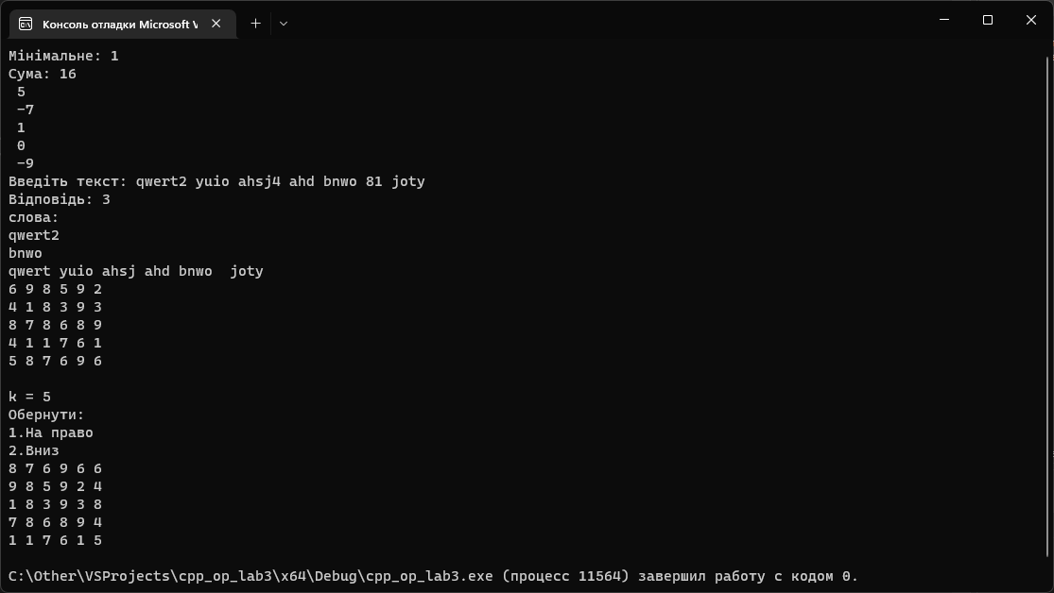
Рис. 1 Приклад виконання завдання якщо вибрано обернути масив вправо.

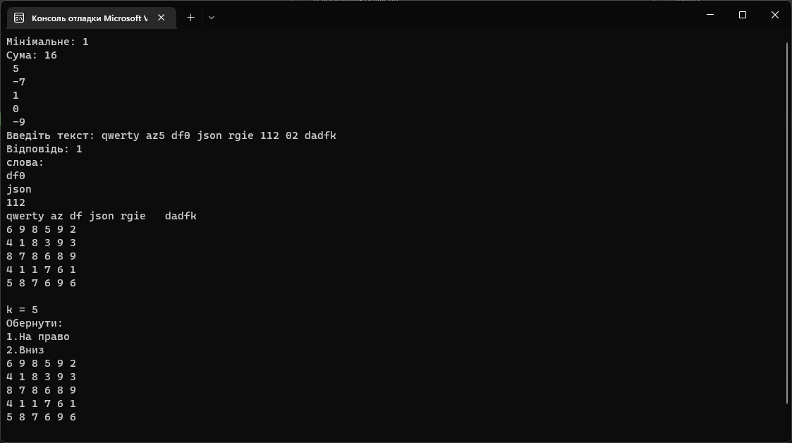
Рис. 2 Приклад виконання завдання якщо вибрано обернути масив вниз.

Висновок
Я навчився складати програми обробки лінійних та двовимірних масивів, реалізовувати найпростіші операції з текстовими рядками.

